|  |  |  |
| --- | --- | --- |
| **Asignatura** | **Datos del alumno** | **Fecha** |
| Ciberinfraestructura | - Verónica Marisela Frías Peralta  - Judith Guadalupe Navarro Flores  - José Orlando Salas Contreras  - Abraham de Jesús Cisneros Jarquín  - Marco Antonio Hernández Preciado | 24/10/2023 |

**Actividades**

**Trabajo: Generación de un web service**

**Descripción de la actividad**

Los servicios web nos ayudan a generar canales de comunicación ágiles para módulos de desarrollo pequeños. Con un web service podemos, por ejemplo, realizar operaciones CRUD (Create, Read, Update, Delete) sobre una base de datos.

REST es cualquier interfaz entre sistemas que use HTTP para obtener datos o generar operaciones sobre esos datos en todos los formatos posibles, como XML y JSON. Un web service basado en REST nos devolverá una respuesta, seguida del estatus del servicio, en uno de estos formatos, según se haya configurado.

Ejemplo de formato:

|  |  |
| --- | --- |
| **XML** | **JSON** |
| <?xml version="1.0" encoding="UTF-8" ?>  <root>      <student>      <id>01</id>      <name>Tom</name>      <lastname>Price</lastname>      </student>      <student>      <id>02</id>      <name>Nick</name>      <lastname>Thameson</lastname>      </student>  </root> | {    "student": [      {       "id":"01",       "name": "Tom",       "lastname": "Price"    },      {       "id":"02",       "name": "Nick",       "lastname": "Thameson"    }    ]  } |

**Objetivos**

Crear un web service que genere las operaciones:

|  |  |
| --- | --- |
| GET | Sobre el listado completo de registros en base de datos |
| GET Parametrizado | Con el identificador de un registro, para obtener el valor del mismo exclusivamente |
| POST | Insertar un registro nuevo |

Las operaciones deberán retornar una respuesta en JSON.

***Códigos de respuesta HTTP:***

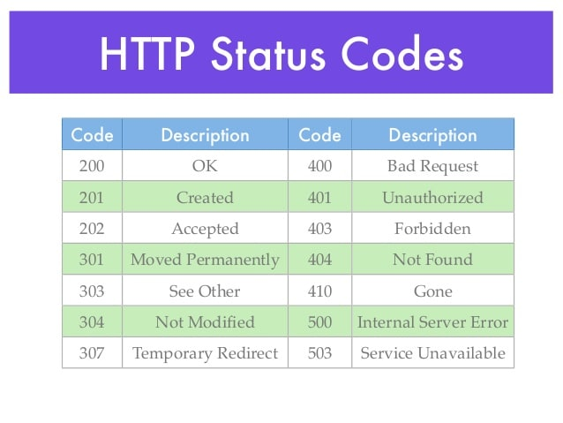

**Criterios de evaluación**

• Éxito en las 3 operaciones solicitadas

• Evidencia de pruebas

• Evidencia de configuración

**Extensión máxima:** 5 páginas, Arial 12.

**Capturas de la instancia en AWS (EC2, Windows Server 2016 Base)**

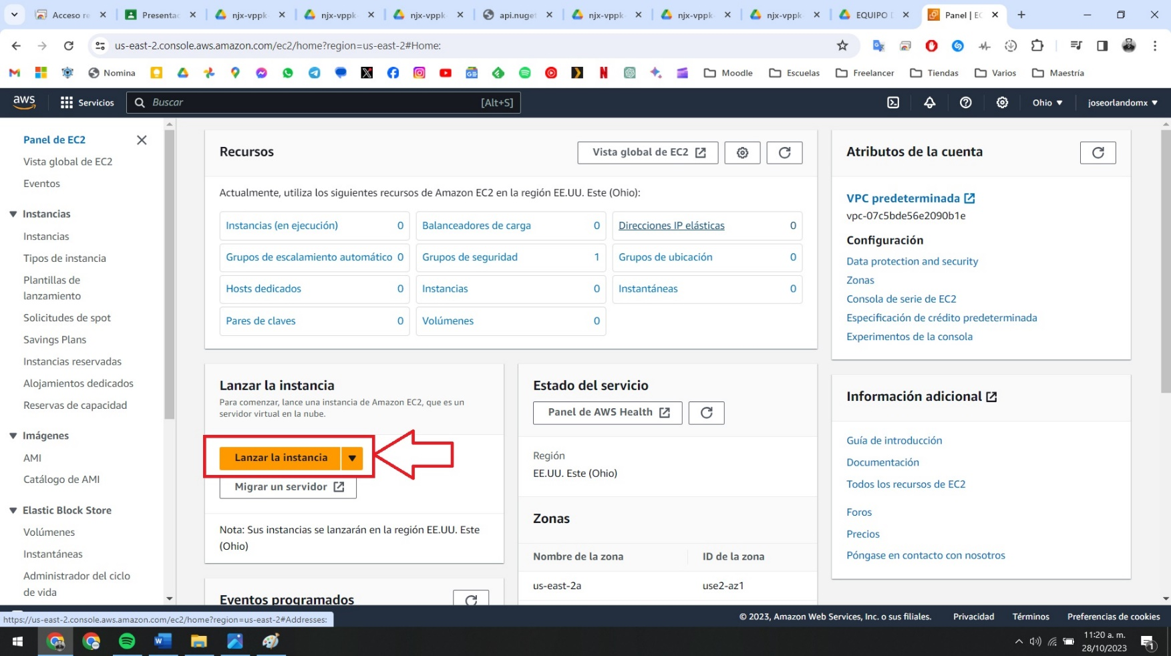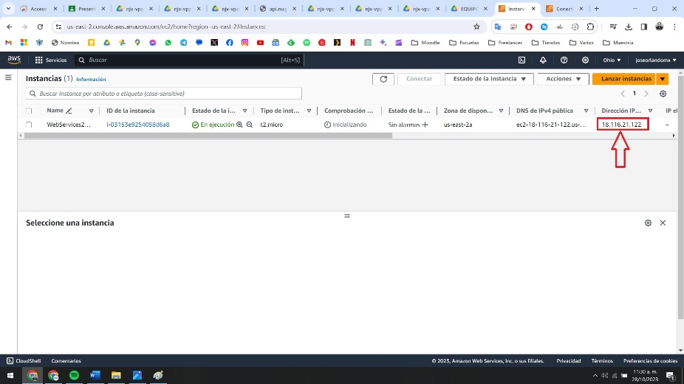

Lanzamiento de la instancia de AWS.

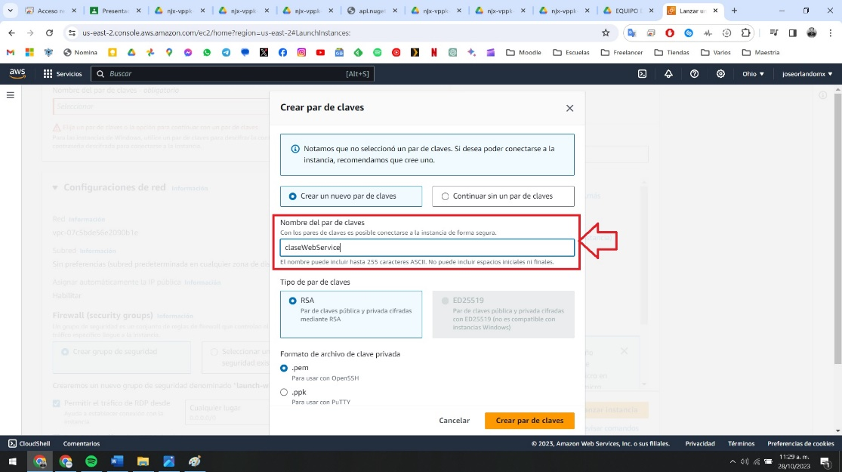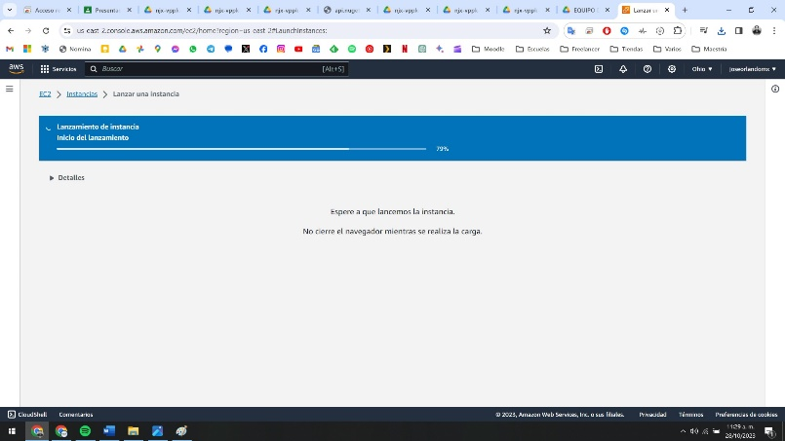

Creación de la instancia en EC2.

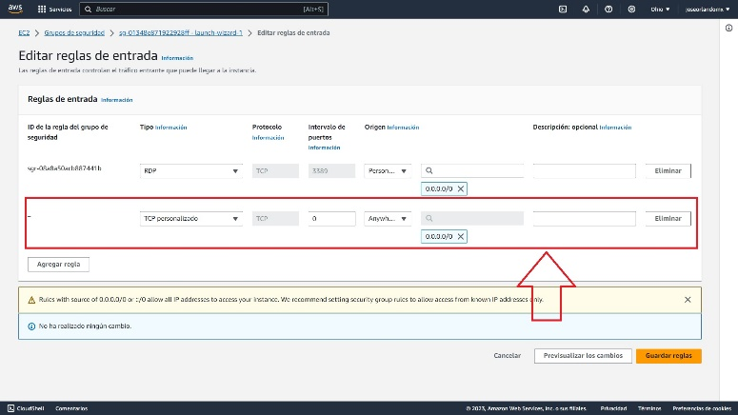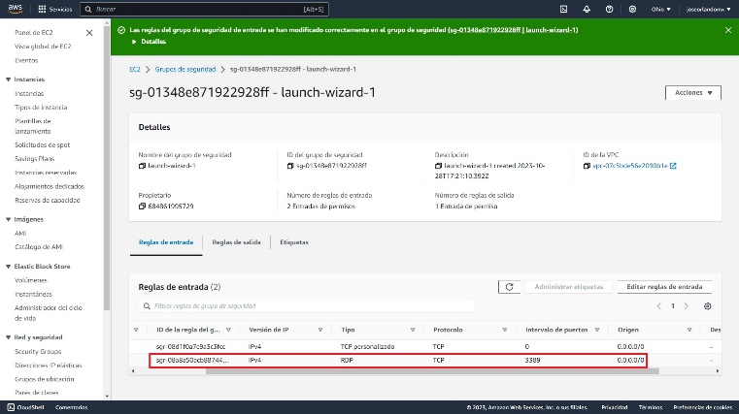

Asignación de reglas de tráfico para la IP.

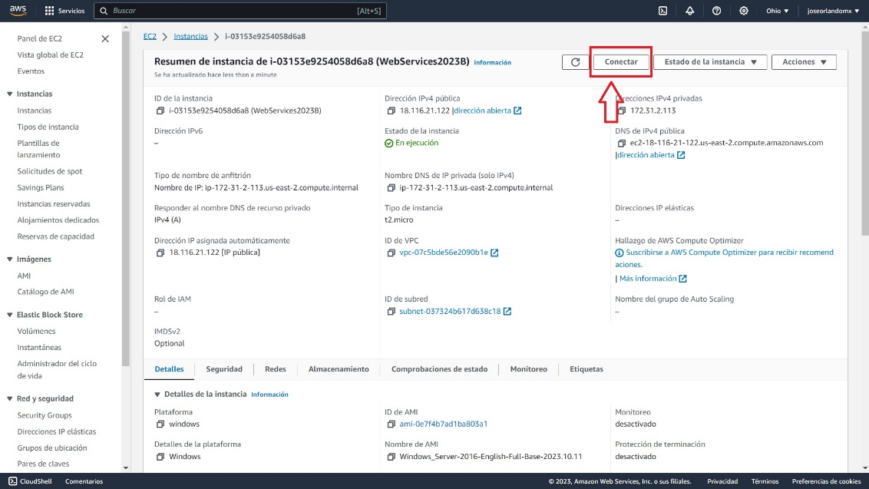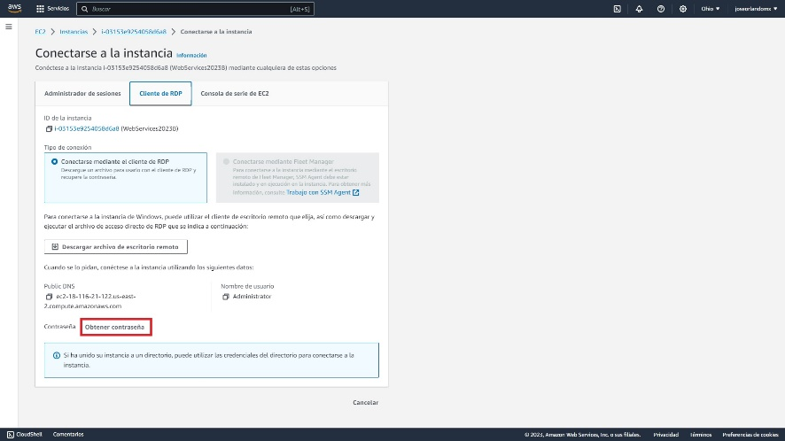

Conectarse a la instancia para configurar el servidor.

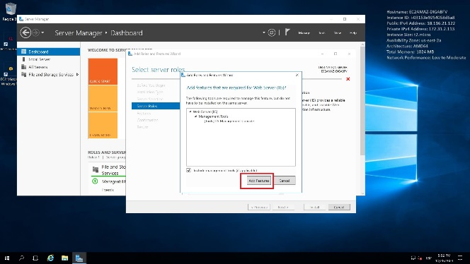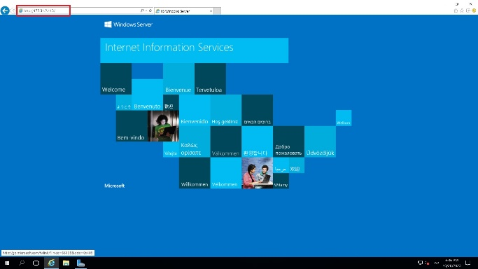

Configuración del servicio de IIS y de .NET Core.

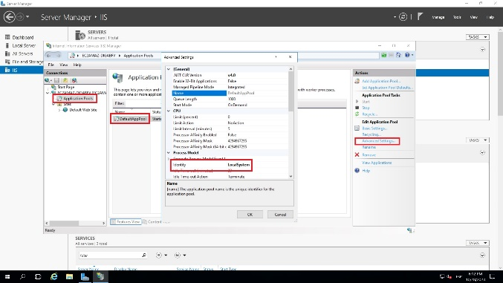 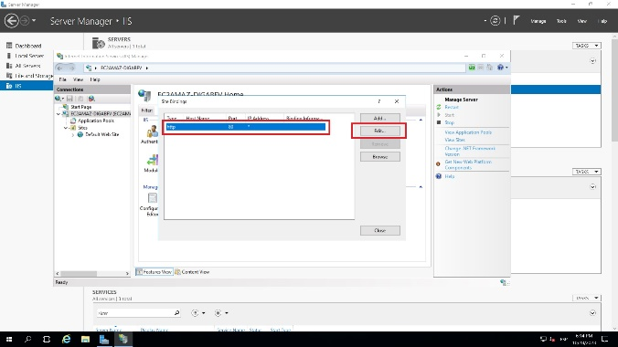

Configuración del directorio raíz y del puerto *80.

**Capturas del Proyecto de Visual Studio (ASP.NET Core Vacío)**

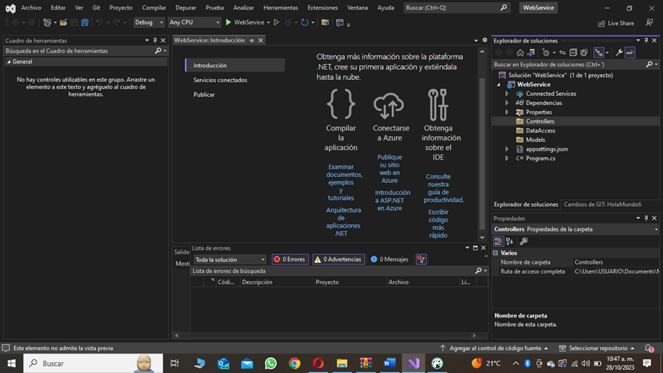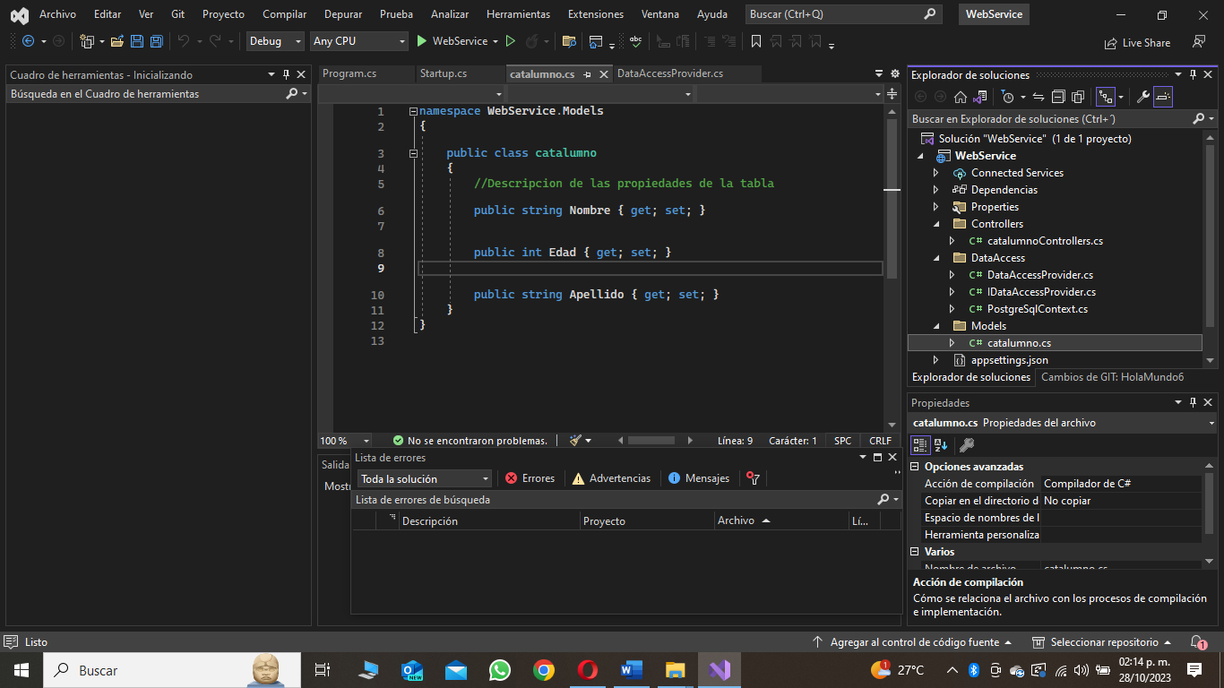

Creación de las 3 carpetas y descripción de las propiedades de la tabla.

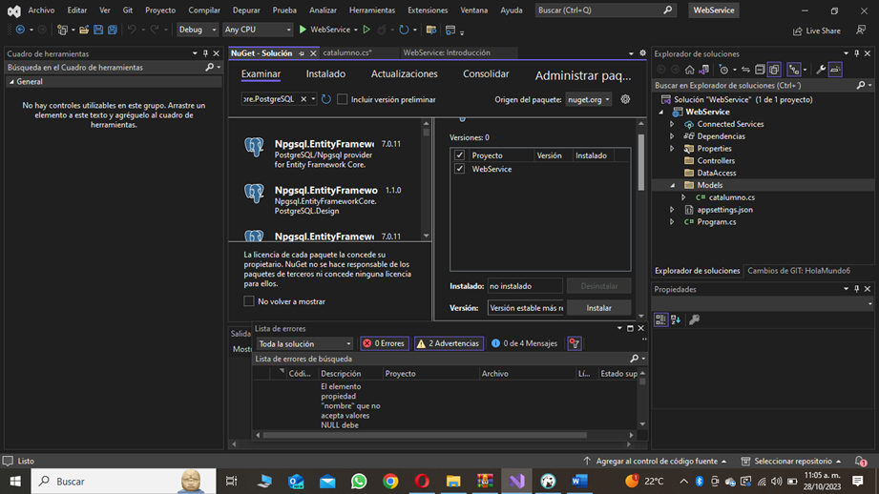 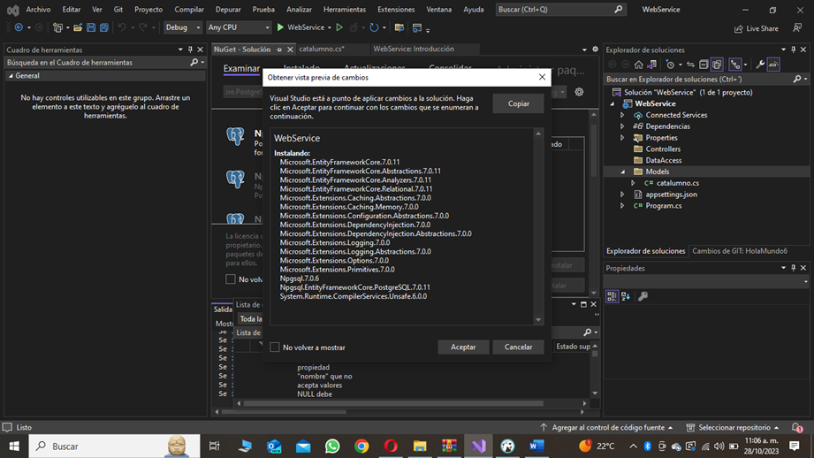Instalación de los módulos necesarios.

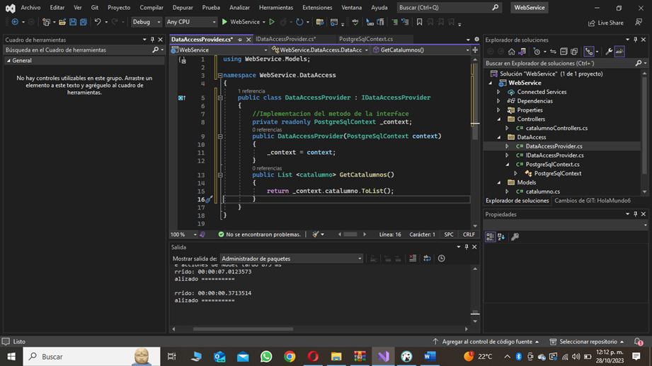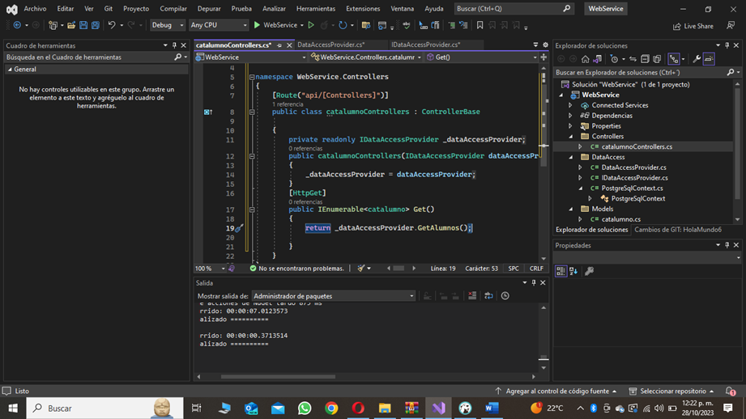

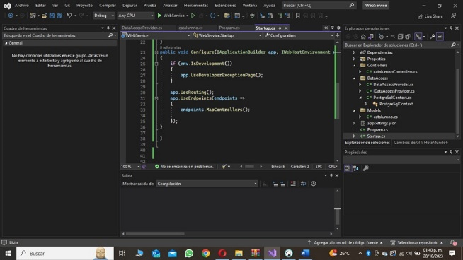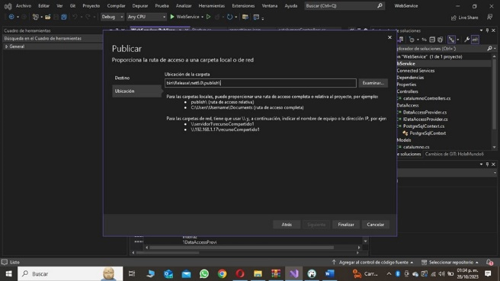

Controlador y DataAccess terminado; publicación del proyecto.

**Evidencia de las pruebas (GET, GET Parametrizado, POST)**

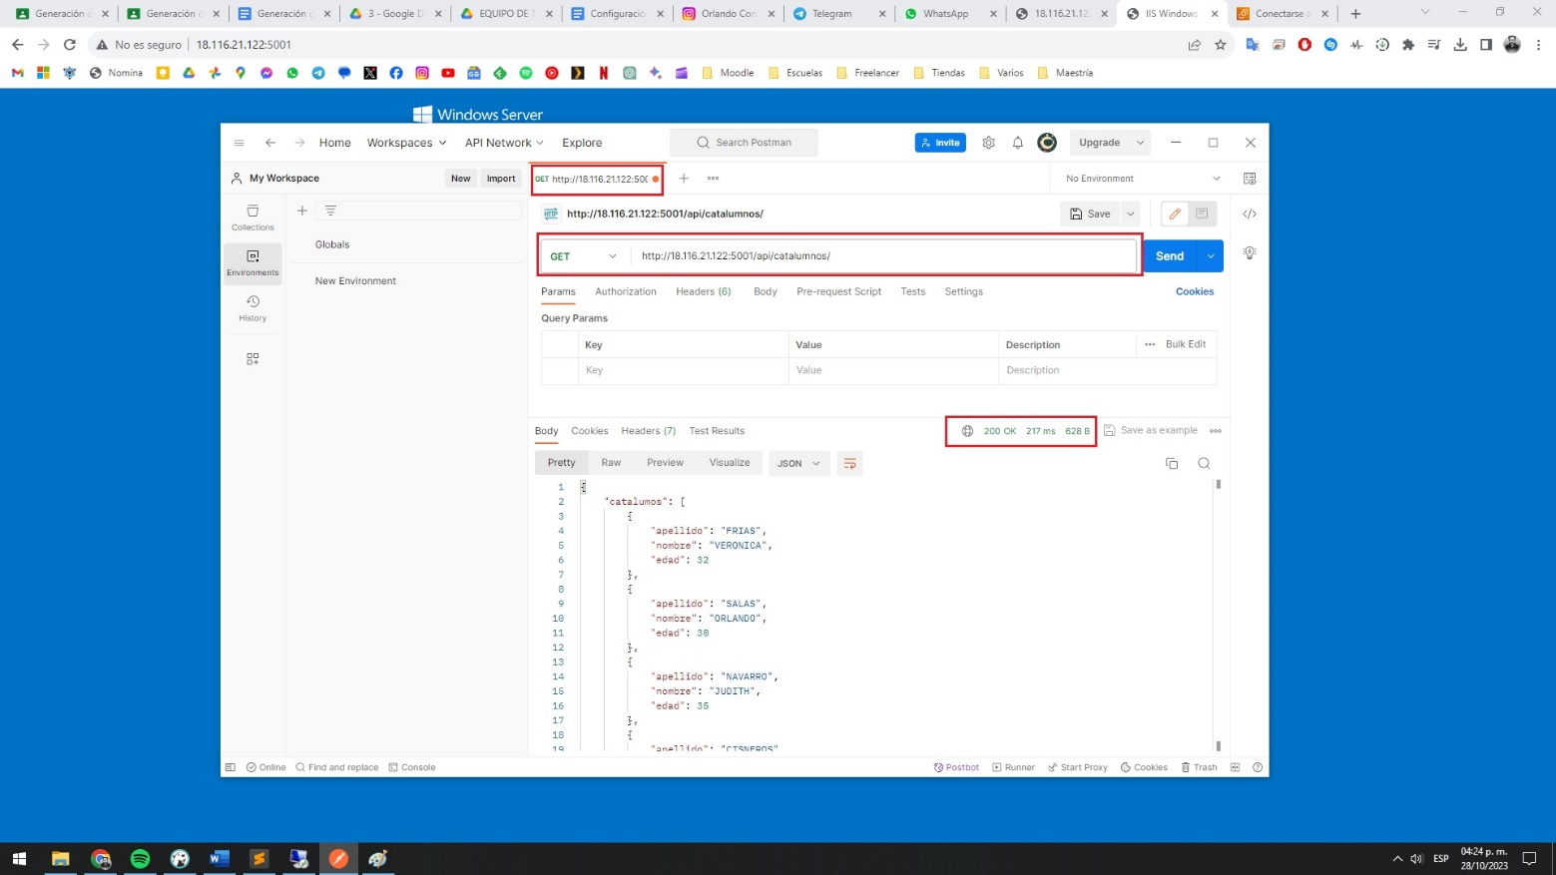

Consulta GET simple desde Postman.

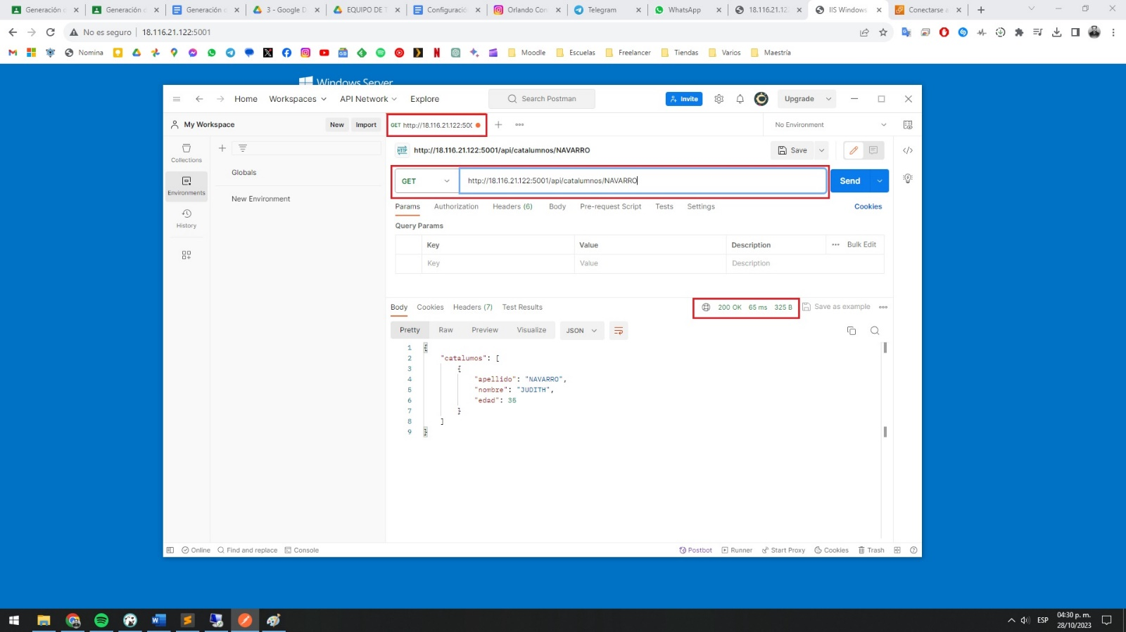

Consulta GET Parametrizada desde Postman

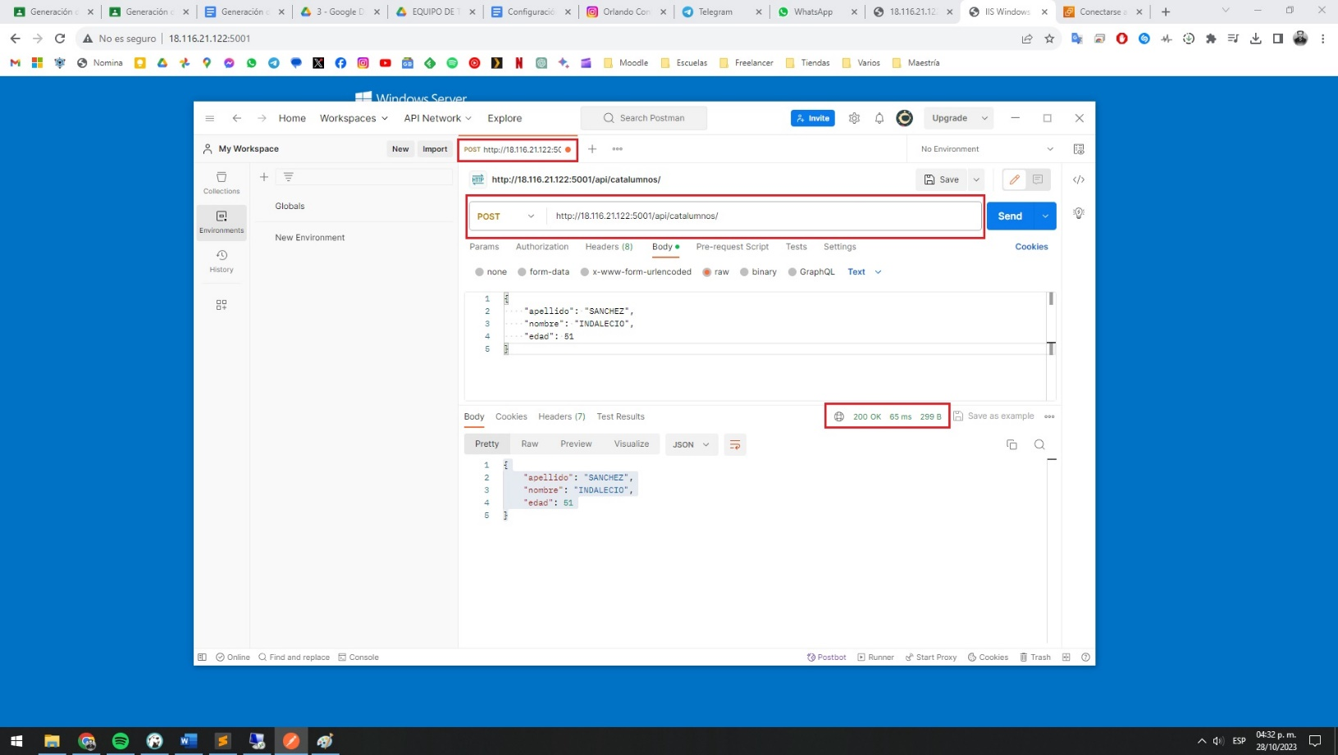

Consulta POST desde Postman.